Rovnoměrný pohyb po kružnici
Online: http://www.sclpx.eu/lab1R.php?exp=9
Pro tento experiment jsme použili starý funkční větráček z počítače, na který jsme pomocí vteřinového lepidla přilepili dva šrouby. Na tyto jsme pak symetricky upevnili dřevěnou lať o délce 50 cm, šířce 2 cm a tloušťce 4 mm, kterou jsme vyrobili z 90 cm dlouhé latě zakoupené v železářství. Jedno rameno jsme opatřili pružným plastovým měřítkem o délce 25 cm s dílkem o velikosti 1 mm. Takto upravený větráček jsme upevnili do malého svěráku s polohovatelným natočením čelistí. Experiment lze modifikovat jednodušším způsobem využitím špejle upevněné pomocí modelíny k větráčku.
Úvod
Cílem tohoto experimentu je ověřit vztah pro obvodovou rychlost v závislosti na vzdálenosti od středu otáčení a v závislosti na měnící se úhlové rychlosti:
$v=ωr$ (1.2.1)
Nejprve při konstantní úhlové rychlosti větráčku, která je dána pevně nastaveným napájecím napětím, např. 3 V, budeme měnit vzdálenost monogatu od středu otáčení. Při známé šířce destičky a době průchodu latě optickou bránou, kterou zjistíme ve FAE, můžeme opět vypočítat průměrnou rychlost ramene pro daný poloměr r. Ve druhé části experimentu pak při pevně dané vzdálenosti r budeme měnit napájecí napětí větráčku a tím i úhlovou rychlost.
Pomůcky: monogate, větráček s připevněným ramenem, zdroj ss napětí, stativový materiál
Postup práce
Uspořádání experimentu je na obrázku 1.2.1. Monogate nastavíme vertikálně tak, aby laserový paprsek směřoval na konkrétně zvolenou hodnotu vzdálenosti r od středu otáčení, a měření postupně opakujeme pro různé vzdálenosti. Ve FAE zaznamenáme průběh signálu, který můžeme vidět na obr. 1.2.2. Protože otáčení větráku nemusí být (a také v reálu není) úplně rovnoměrné, určíme periodu nikoliv jako čas mezi dvěma po sobě jdoucími píky, ale lepší je nechat experiment probíhat třeba 30 sekund a periodu určit tak, že myší vybereme větší počet píků najednou. Dobu jedné periody určíme vydělením takto vybrané časové oblasti počtem vybraných period. Na obr. 1.2.2 vidíme např. výběr 7 period, takže takto získaný časový údaj budeme dělit sedmi. Z hodnoty periody vypočítáme ze vztahu $ω=\frac{2π}{T}$ velikost úhlové rychlosti $ω$ a ze vztahu (1.2.1) vypočítáme teoretickou hodnotu obvodové rychlosti $v_{teor}$. Tuto rychlost pak porovnáme s experimentálně určenou rychlostí $v_{exp}$, kterou získáme výpočtem ze vztahu $v_{exp}=\frac{d}{t}$, kde d = 0,02 m je šířka latě a t je doba průchodu latě monogatem.
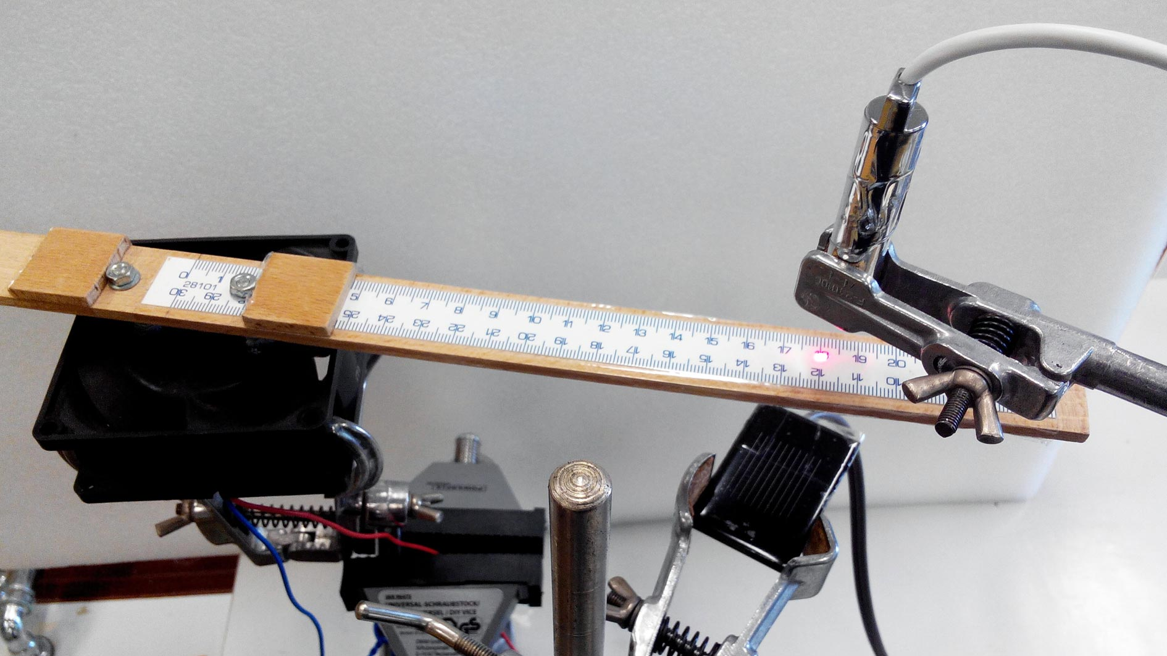
Obr. 1.2.1 Uspořádání experimentu – Rovnoměrný pohyb po kružnici
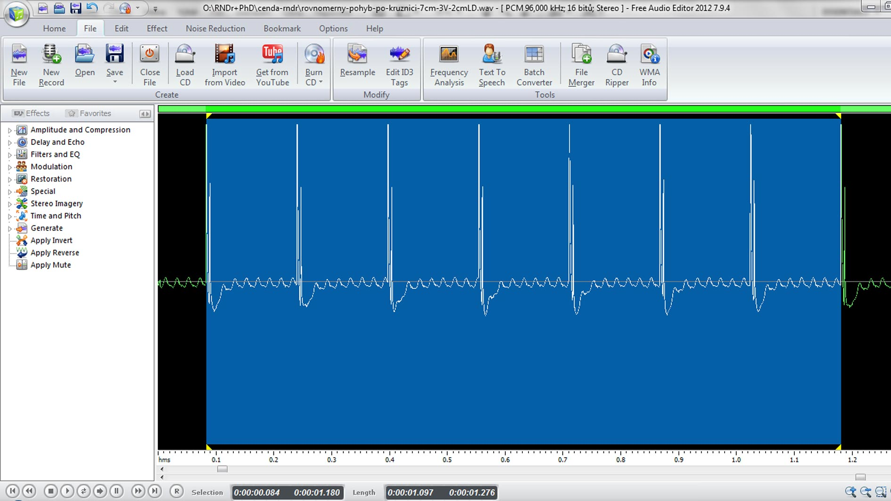
Obr. 1.2.2 Oscilogram experimentu – Rovnoměrný pohyb po kružnici – výběr oblasti odpovídající 7 periodám
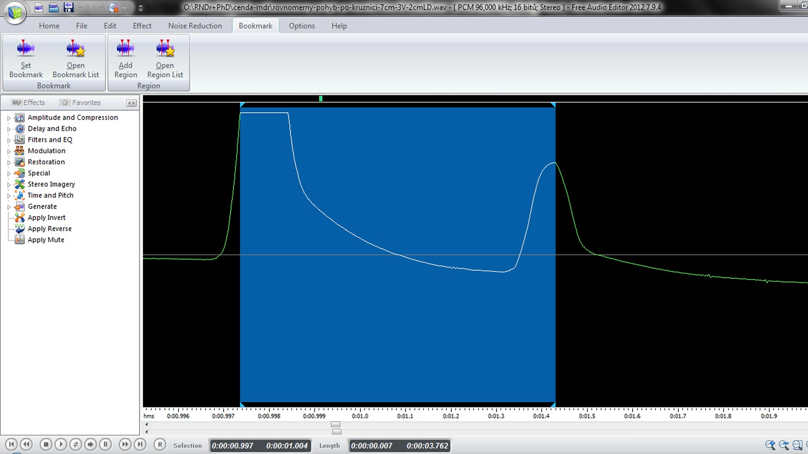
Obr. 1.2.3 Oscilogram experimentu – Rovnoměrný pohyb po kružnici – průchod ramene monogatem

Tento čas t získáme ve FAE zvětšením signálu pomocí nástroje Lupa tak, abychom viděli jen jeden pík. Situaci ilustruje obrázek 1.2.3, kde je modře znázorněna oblast odpovídající průchodu dřevěného ramene optickou bránou.
Měření provedeme pro čtyři až pět různých hodnot vzdáleností r, např. 7 cm, 10 cm, 13 cm, atd. Námi naměřené hodnoty jsou uvedeny v tabulce 1.2. Na závěr ještě v programu MS Excel určíme nejistoty měření jednotlivých měřených i počítaných veličin a vytvoříme graf závislosti obvodové rychlosti v_{exp} na vzdálenosti r, který doplníme o regresní analýzu (Přidat spojnici trendu). Graf vytvořený na základě tabulky 1.2 je na obrázku 1.2.4.

Tabulka 1.2 Závislost obvodové rychlosti na vzdálenosti od středu otáčení
r (m) | n | T_{n} (s) | T (s) | $$ω (s^{-1})$$ | v_{teor} ($m∙s^{-1}$) | v_{exp} ($m∙s^{-1}$) | t (s)
0,07 | 22 | 3,550 | 0,161 | 38,9 | 2,7 | 2,9 | 0,007
0,10 | 31 | 4,929 | 0,159 | 39,5 | 3,9 | 4,0 | 0,005
0,13 | 25 | 3,994 | 0,160 | 39,3 | 5,1 | 5,0 | 0,004
0,16 | 24 | 3,878 | 0,162 | 38,9 | 6,2 | 6,7 | 0,003

Obr. 1.2.4 Graf závislosti obvodové rychlosti na vzdálenosti od středu otáčení 1.1 – Rovnoměrný pohyb po kružnici
Pomocí statistické analýzy dat (Data Analýza dat Popisná statistika) určíme v programu MS Excel ještě hodnotu úhlové rychlosti $ω=\left(39,1±0,2\right)$ $s^{-1}$. Hodnota určená z grafu 1.2.4 má velikost $ω=41,4$ $s^{-1}$. Hodnoty rychlostí $v_{teor}$a $v_{exp}$ zaokrouhlíme v souladu s pravidly pro zpracování výsledků měření na jedno desetinné místo, protože $δv_{teor}=δv_{exp}=δω$.
Závěr
Hodnota úhlové rychlosti, naměřená při rovnoměrném pohybu po kružnici pro velikost napájecího napětí 3 V, má velikost $ω=\left(39,1±0,2\right)$ $s^{-1}$. Relativní nejistota měření je
$δω=\frac{0,2}{39,1}≐0,00511≐1 \%$.
Lineární regresní funkce (její směrnice), která je na grafu 1.2.4 vyznačena červenou barvou, poskytuje hodnotu úhlové rychlosti $ω≐41,429 s^{-1}≐41,4$ $s^{-1}$.
Z grafu 1.2.4 je jednoznačně patrná lineární závislost obvodové rychlosti v na vzdálenosti r.
Otázky na závěr
1. Načrtněte grafickou závislost obvodové rychlosti na úhlové frekvenci při konstantní vzdálenosti r.
2. Jakým významným bodem musí procházet graf lineární regresní funkce?

